山东省济宁市2015年中考地理真题试题
注意事项：
1.本试题分第Ⅰ卷和第Ⅱ卷两部分，共6页。考试时间60分钟。共100分。
2.答题前，考生务必先核对条形码上的姓名、准考证号和座号，然后用0.5毫米黑色墨水签字笔将本人的姓名、准考证号和座号填写在答题卡相应位置。
3.答第Ⅰ卷时，必须使用2B铅笔填涂答题卡上相应题目的答案标号，如需改动，必须先用橡皮擦干净，再改涂其它答案。
4.答第Ⅱ卷时，必须使用0.5毫米黑色墨水签字笔在答题卡上书写。务必在题号所指示的答题区域内作答。
5.考试结束后，将本试卷和答题卡一并交回。
第Ｉ卷 (选择题 共40分)
选择题(下列各题的四个选项中，只有一项符合题意，每小题2分，共40分)
1.倡导节约资源、减少能源消费的低碳生活，建设美丽家园是我们中学生的义务。下列习惯不可取的是
A.充分利用每一页纸 B.上学不用私家车接送
C.经常使用一次性塑料袋 D.随手关灯、少用空调
王强同学家张贴了四幅图幅相同的地图：①世界政区图，②中国政区图，③山东省政区图，④济宁市政区图。据此完成2～3题。
2.比例尺最小的是
A.① B.② C.③ D.④ 
3.表示的地理事物最详细的是
A.① B.② C.③ D.④ 
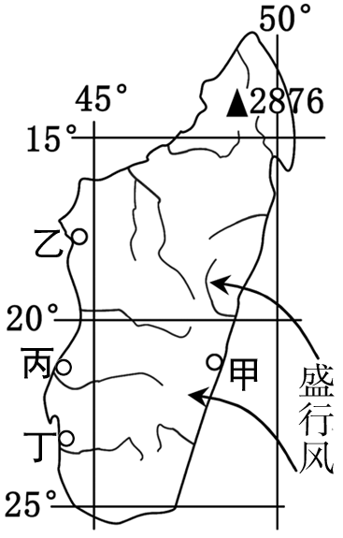
读某岛屿简图，完成4～6题。
4.该岛的半球位置为
A.东半球、北半球 B.东半球、南半球
C.西半球、北半球 D.西半球、南半球
5.对该岛地势特征的描述比较准确的是
A.北高南低 B.南高北低
C.西高东低 D.东高西低
6.甲、乙、丙、丁四地降水最多的是
A.甲 B.乙
C.丙 D.丁
下图是俄罗斯交通运输业的货物周转量结构图。据此完成7～8题。
7.俄罗斯货物周转量最大的运输方式所运输的货物应是
A.煤炭、铁矿石
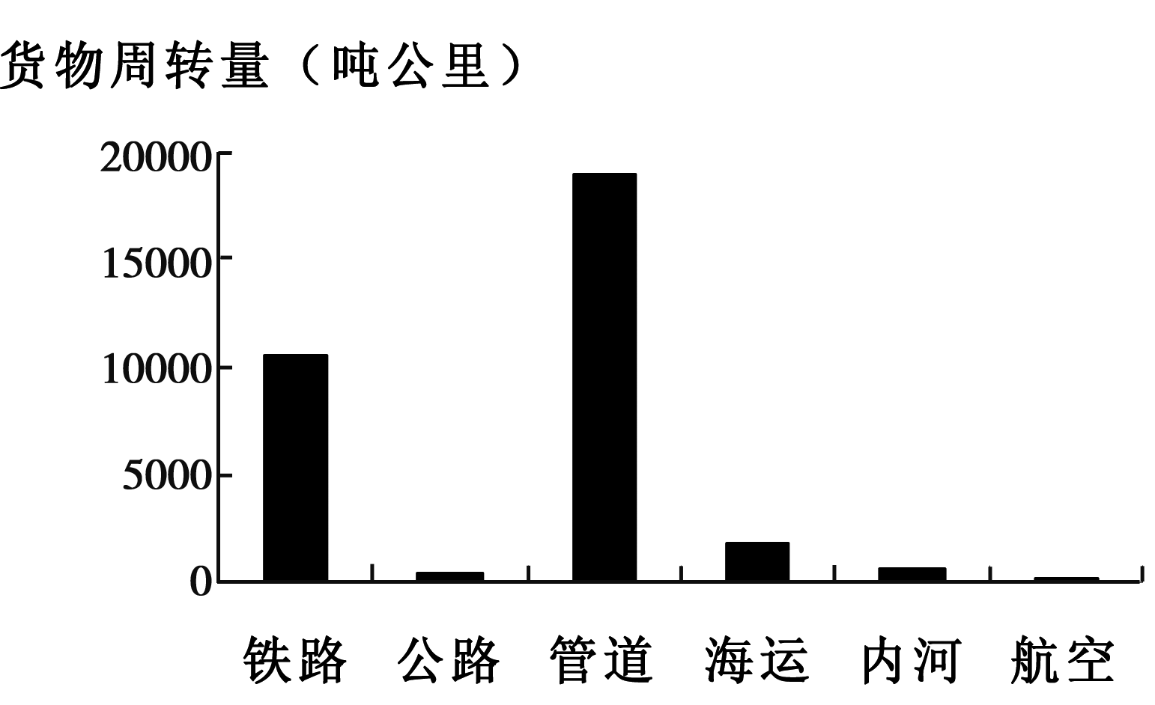
B.石油、天然气
C.粮食、蔬菜
D.木材、机械
8.俄罗斯货物周转量最小的运输方式所具有的突出特点是
A.运量大、运价最低、适宜长途运输
B.运输快捷、方便，具有“从门口到门口”的特点
C.运量大、损耗少、连续性强，受天气影响小
D.运量小、运价高、速度快，受天气影响大
读澳大利亚矿产分布图和气候类型分布图，完成9～10题。
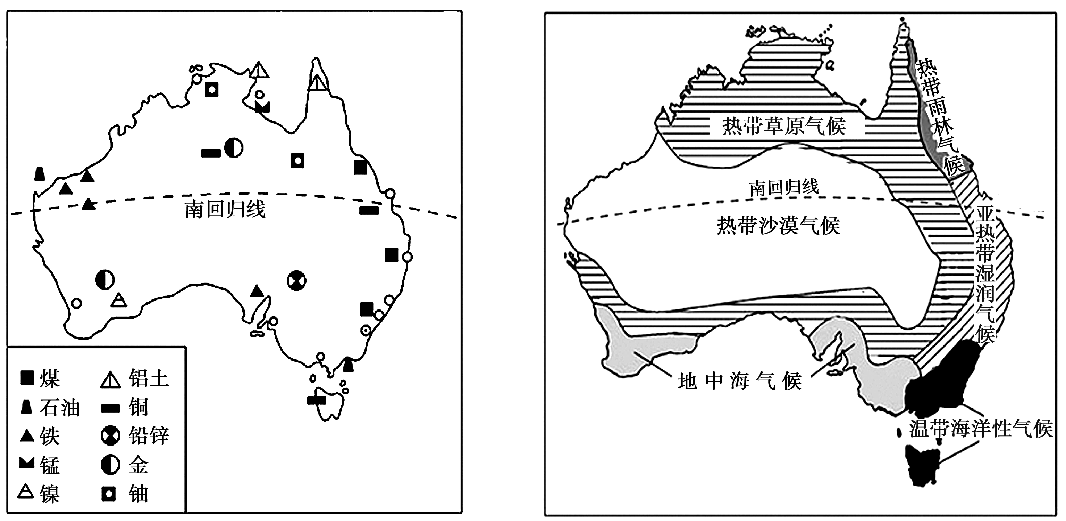

澳大利亚矿产分布图 澳大利亚气候类型分布图
9.关于澳大利亚煤、铁资源的叙述，正确的是
A.分布比较均匀 B.煤炭主要分布在印度洋沿岸
C.煤、铁的分布利于出口 D.铁矿集中分布的地区，气候湿润
10.关于澳大利亚气候和农牧业的叙述，正确的是
①畜牧业发达，是世界上重要的畜产品出口国 ②混合经营带主要分布在东北部湿热气候区
③地广人稀，经营粗放，效益低下 ④热带草原气候区是粗放羊、牛的理想场所
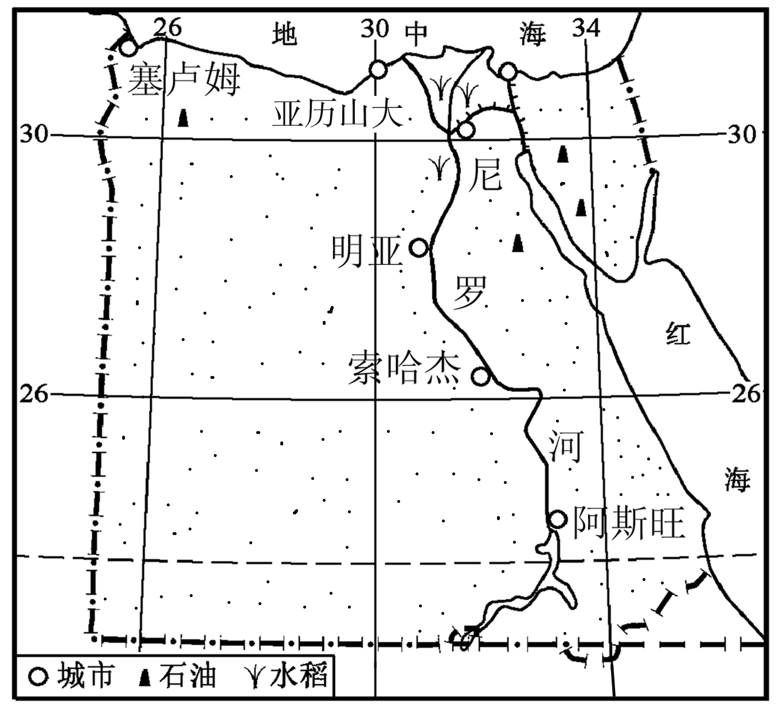
A.①② B.②③ C.③④ D.①④
埃及城市分布图

读埃及城市分布图，完成11～12题。
11.埃及的城市分布形态呈
A.团块状 B.条带状
C.点状 D.环状
12.影响埃及城市分布形态的主要自然因素是 
A.地形 B.地势
C.水源 D.植被
国务院就建设长江经济带做出了重要部署。要发挥黄金水道优势，促进经济发展，由东向西梯度推进，缩小东西差距，为中国经济持续发展提供重要支撑。结合下图，完成13～14题。
13.构建沿海与中西部相互支撑、良性互动的长江经
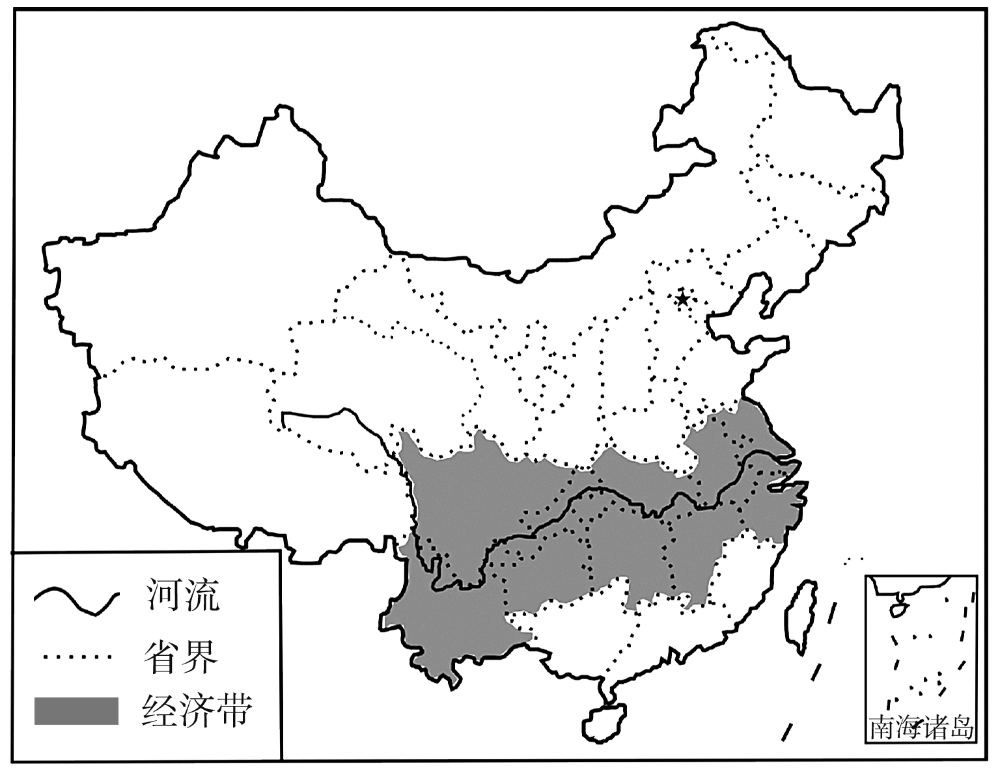
济带，最有利的条件是
长江经济带示意图
A.长江巨大的航运价值
B.长江丰富廉价的水能
C.长江流域丰富的水资源
D.长江流域丰富的矿产资源
14.生态安全关系长江经济带的可持续发展，
长江上、中、下游各河段需要解决的生态问题是
①水土流失 ②洪涝灾害 ③凌汛 ④水污染
A.①②③ B.②③④
C.①②④ D.①③④
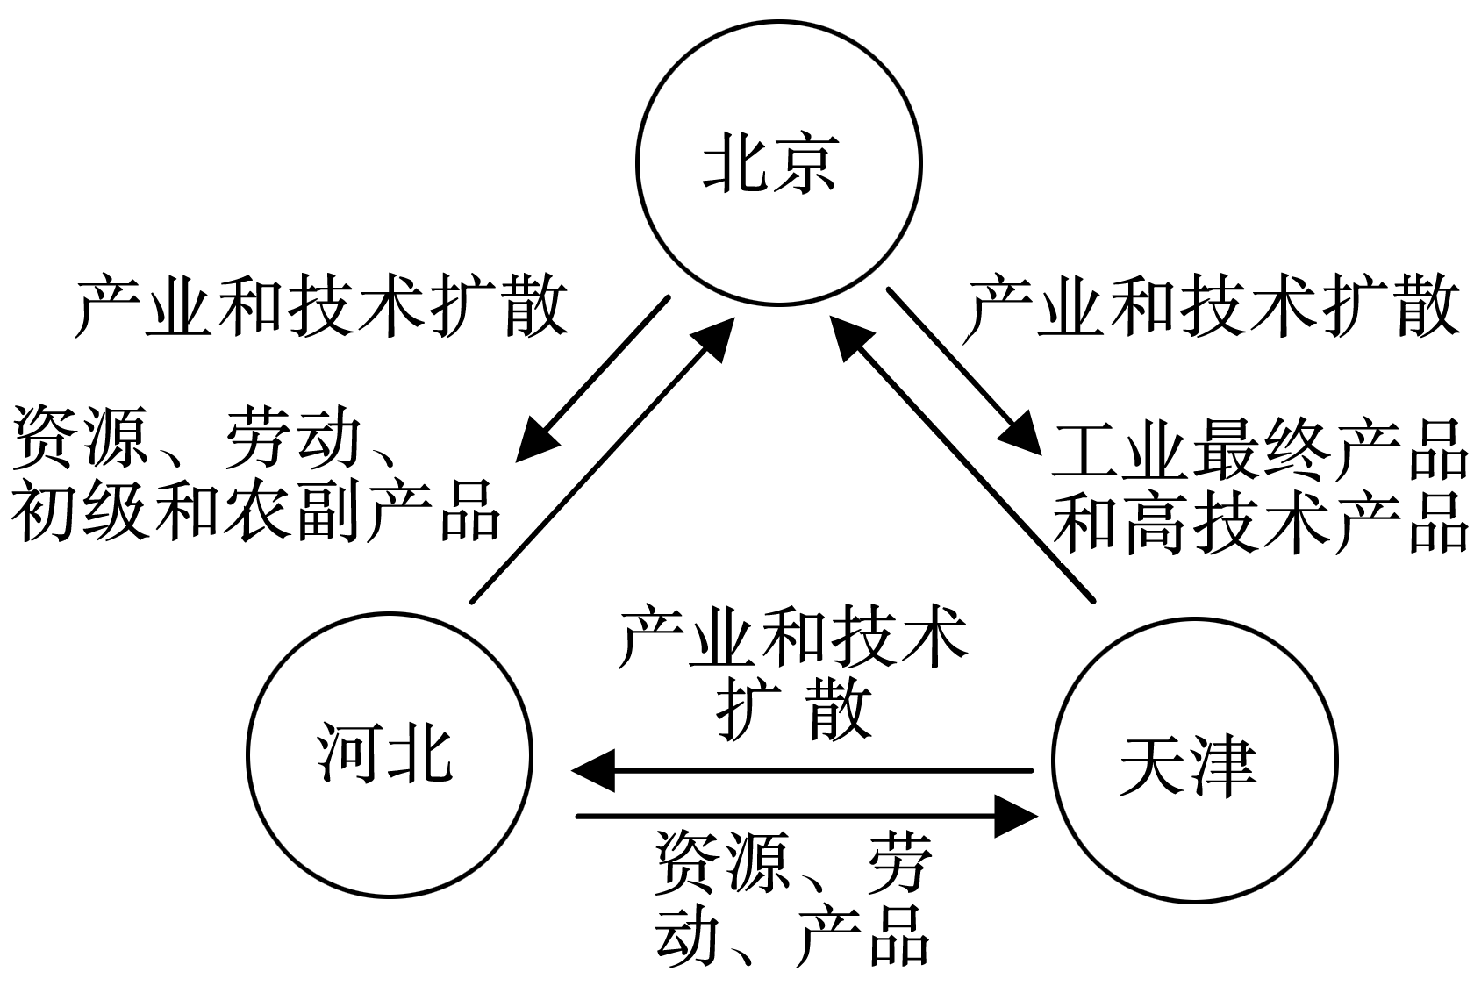
15.国务院总理李克强在2014年3月5日作政府工作报告时指出，要加强环渤海及京津冀地区的经济协作。京津冀将走向优势互补、互利共赢的经济一体化道路。结合右图，北京首先向河北扩散的产业可能是
①软件研发产业 ②钢铁工业 ③石油化学工业 ④机械制造业 ⑤影视文化产业
A.①②③ B.②③④
C.③④⑤ D.①④⑤
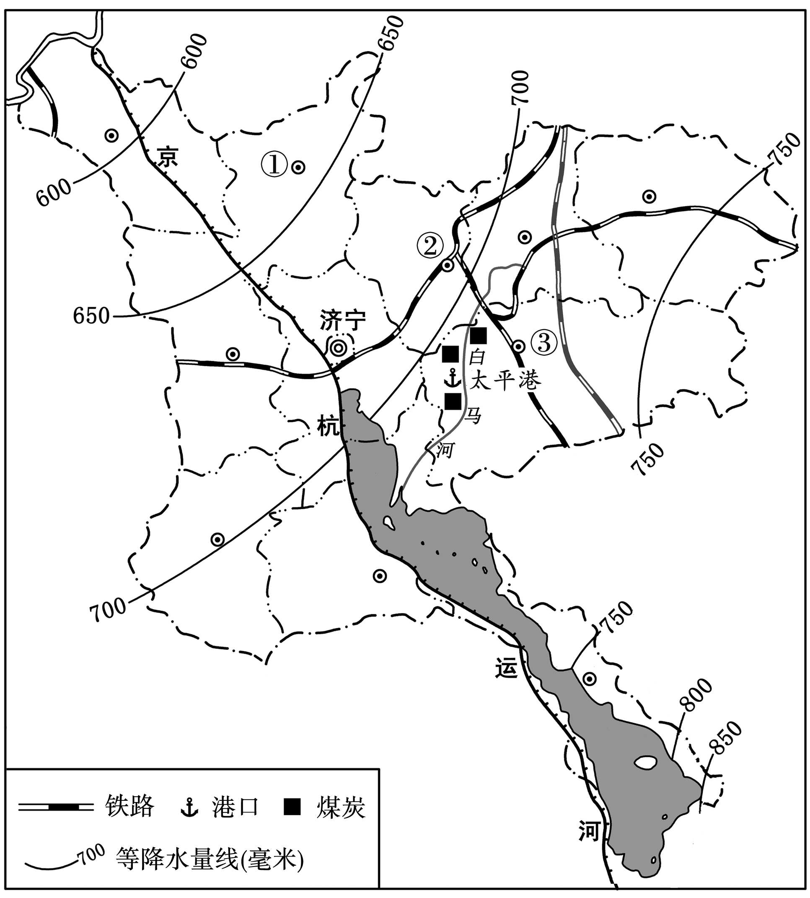
读济宁市简图，完成16～20题。16.济宁市的降水分布特点是
A.由北向南递减
B.由东南向西北递减
C.由西向东递减
D.由东北向西南递减
17．750mm等降水量线穿过个县（市、区）
A.1 B.2
C.3 D.4
18.下列旅游景点中，位于①县（市、区）的是
A.太白楼 B.宝相寺
C.武氏祠 D.铁塔寺
19.下列美称中，描述图中②县（市、区）的是
A.九省通衢 B.孟子故里
C.运河明珠 D.鱼米之乡
20.③市生产的煤炭运往南京，最廉价、便利的运输线路是
A.京沪线 B.兖石线—东海—长江
C.白马河—京杭运河—长江 D.104国道
第Ⅱ卷 (非选择题 共60分)
21.读南极地区图，完成下列问题。（15分）
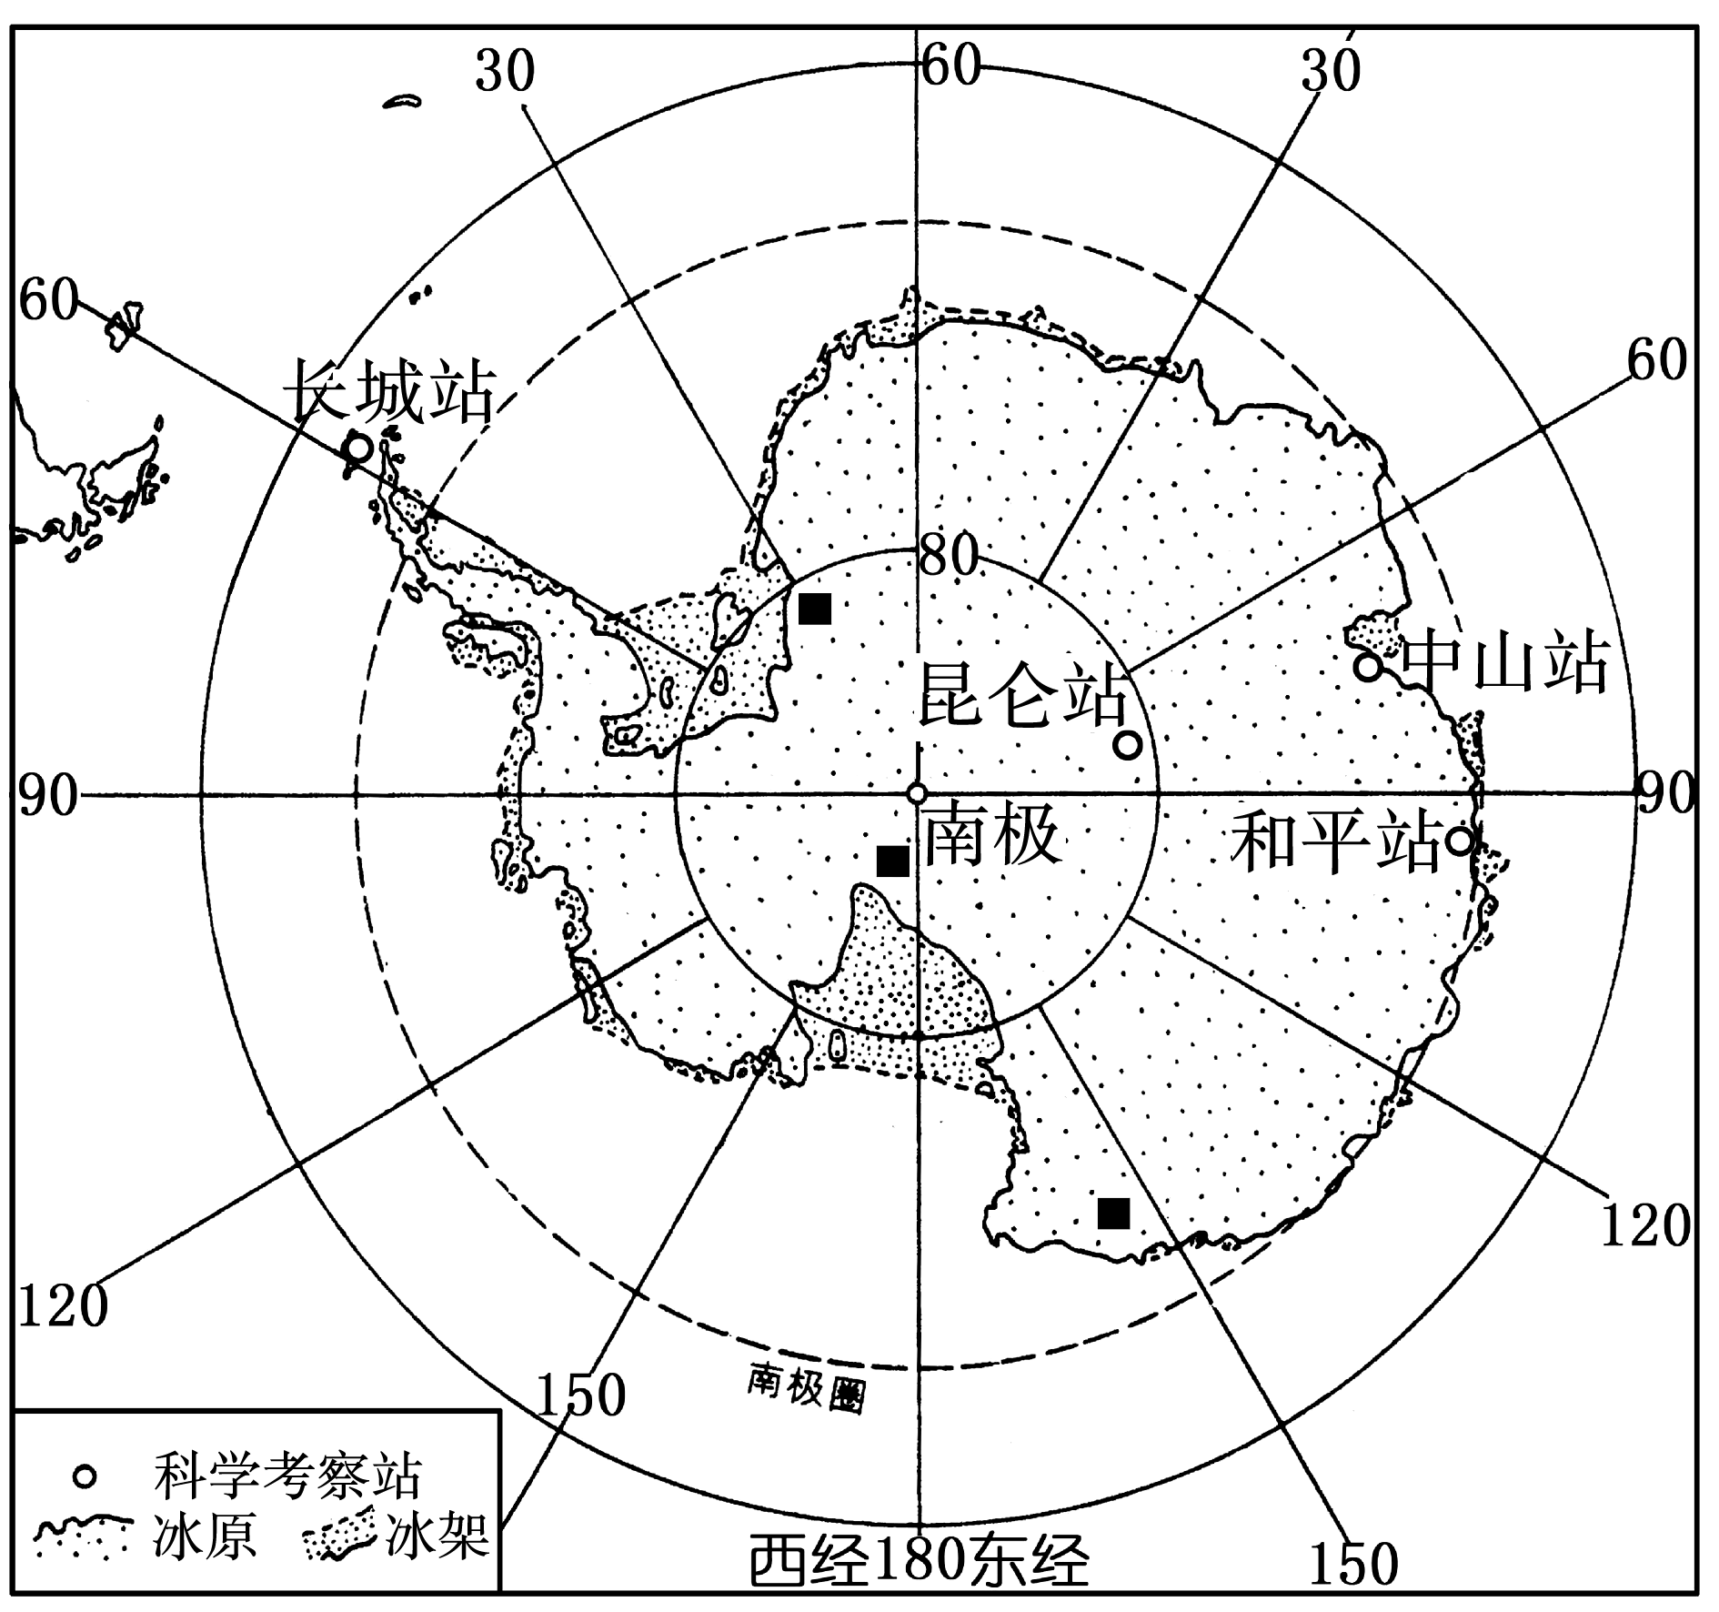
（1）请描述南极地区的纬度位置。
。
（2）南极和平站位于昆仑站的 方。（3）到南极地区进行科学考察的最佳季节是我国的 季。
（4）读图可知，南极地区分布着丰富的煤炭资源。煤的形成需要暖湿的环境与茂盛的植物，而南极地区冰天雪地，号称“白色荒漠”。请简要解释“南极地区煤炭丰富”这一地理现象。 。
（5）现在，每年到南极地区的观光游客多达约3.5万人。请列举一例南极地区独特的旅游资源。 。
22.我国某地新农村建设发展迅速，如下图所示。十年来，在生态环境、经济等方面发生了可喜的变化。读图，完成下列问题。（15分）
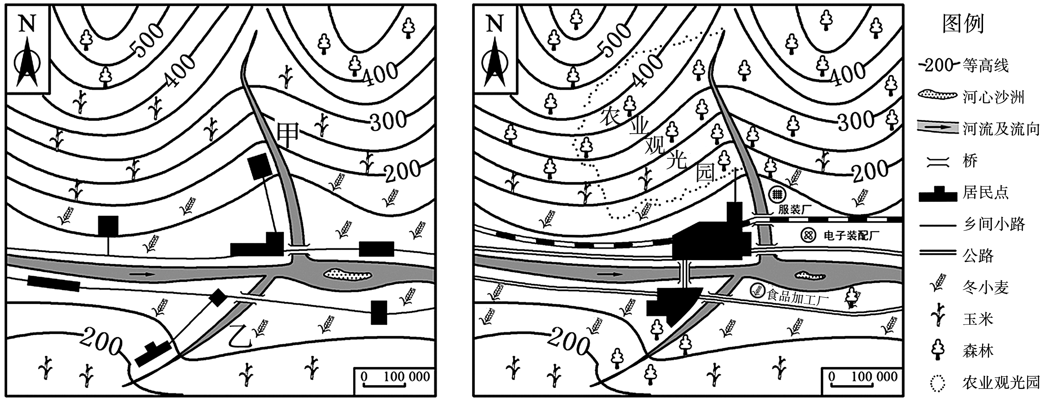
十年前 现在

（1）该地最有可能位于我国四大地理区域中的 地区。
（2）图中甲、乙两地河流流速较快的是 。
（3）十年前该地的经济收入主要依靠 业。
（4）目前，许多企业到该地投资建厂，这主要得益于该地 条件的改善。
（5）近十年来，该地植被的变化对河流有什么影响？ 。

23.读材料，完成下列问题。（15分）
材料一 2013年10月3日，国家主席习近平指出，中国愿同东南亚等地区加强海上合作，发展好海洋合作伙伴关系，共同建设21世纪“海上丝绸之路”。
材料二 21世纪“海上丝绸之路”示意图
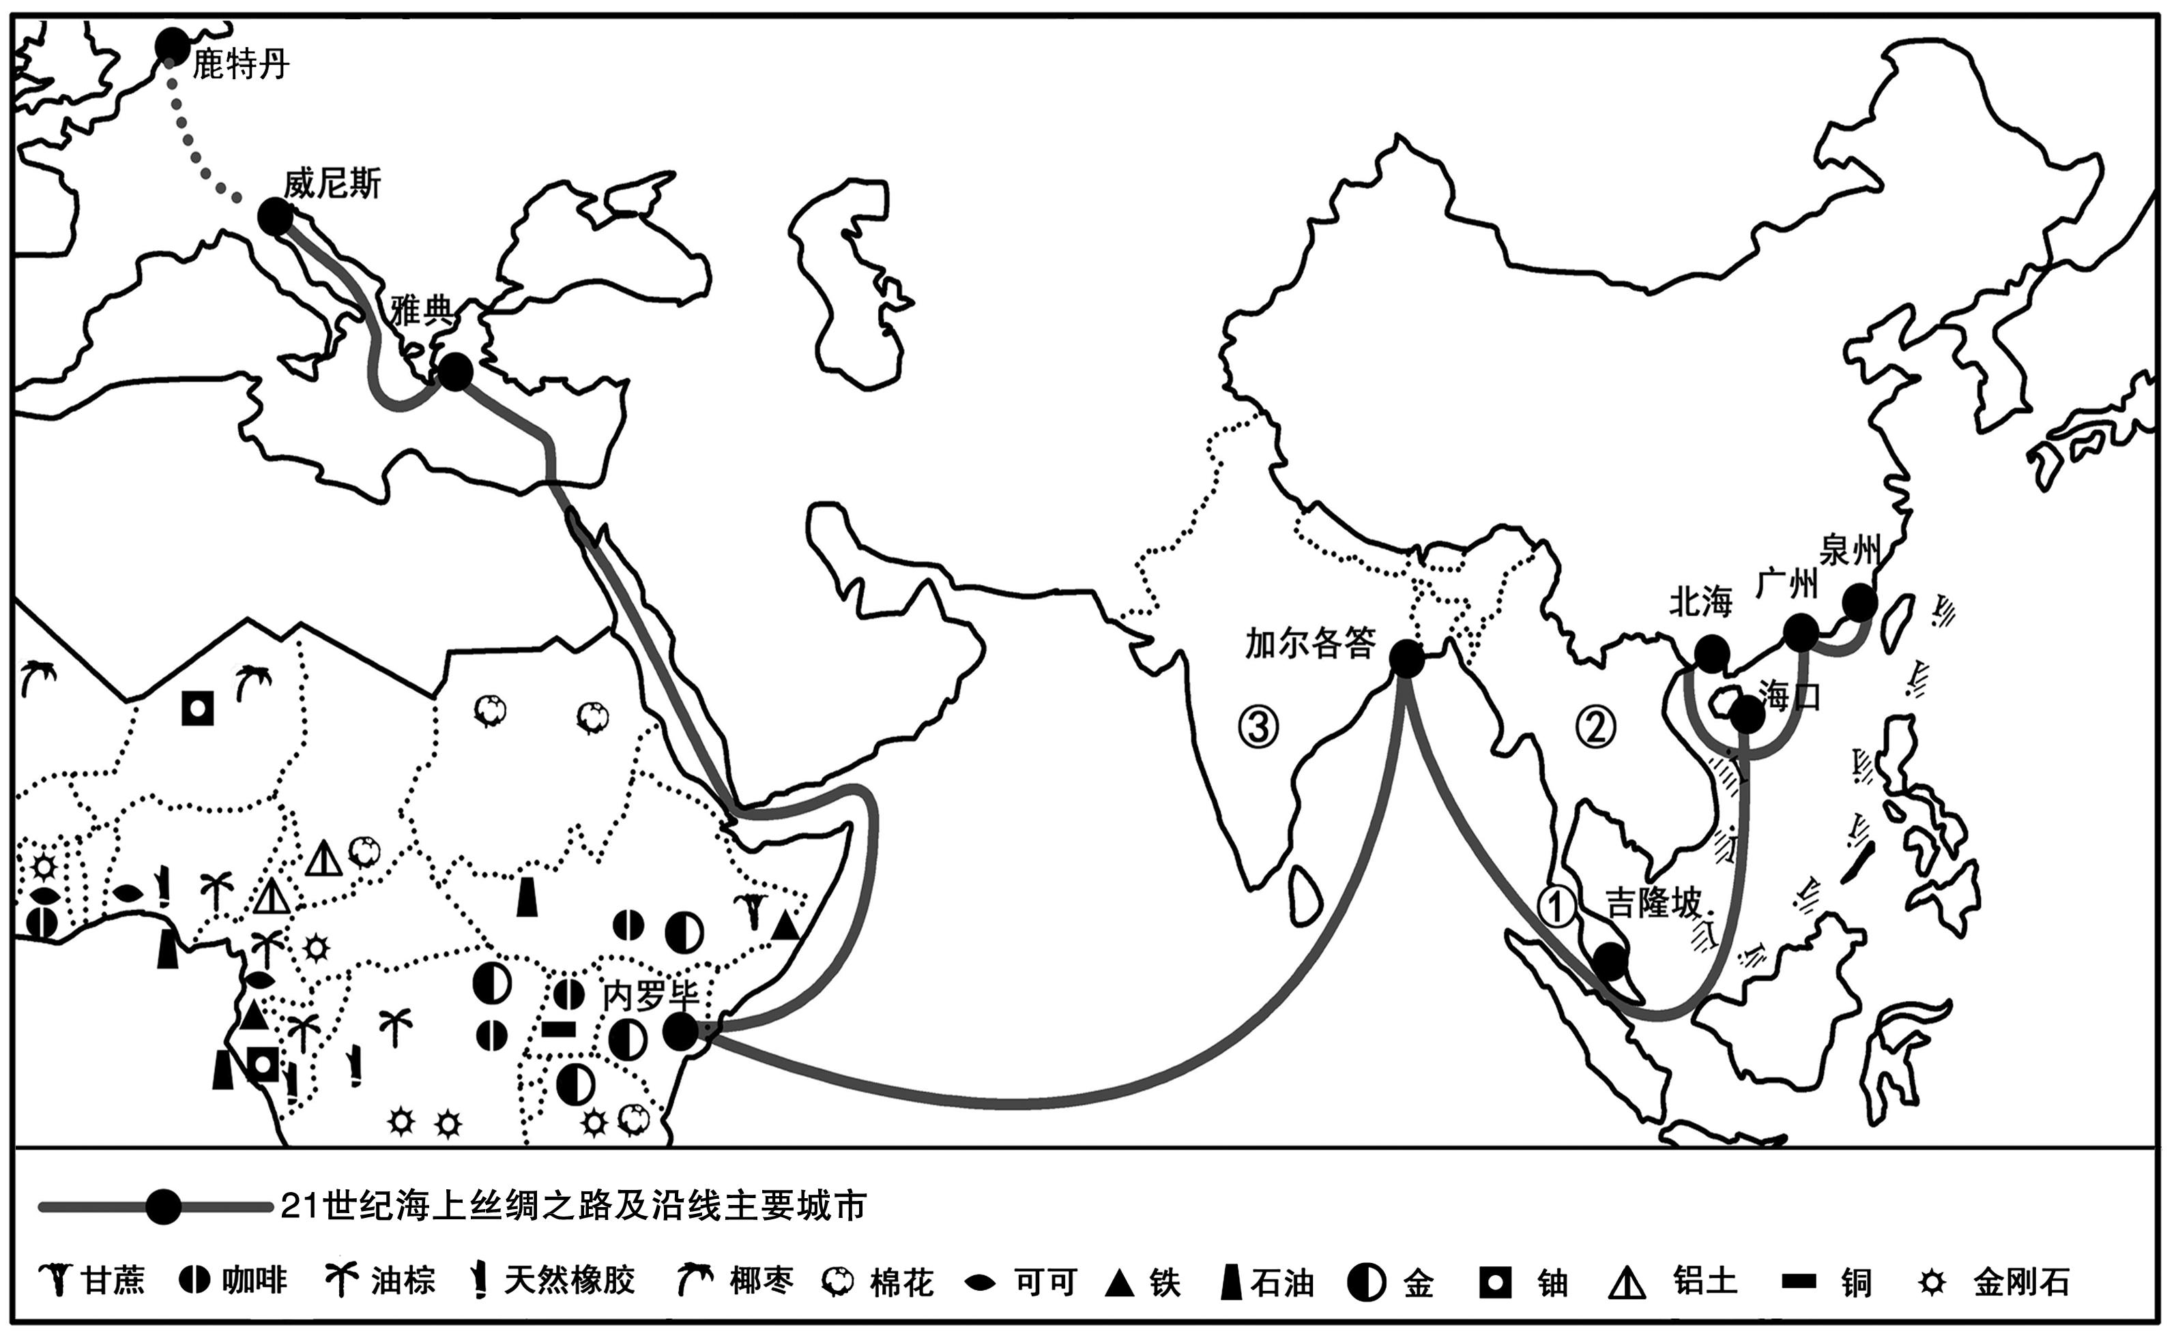

（1）从图上可以看出，21世纪“海上丝绸之路”将 三大洲紧密联系在一起。
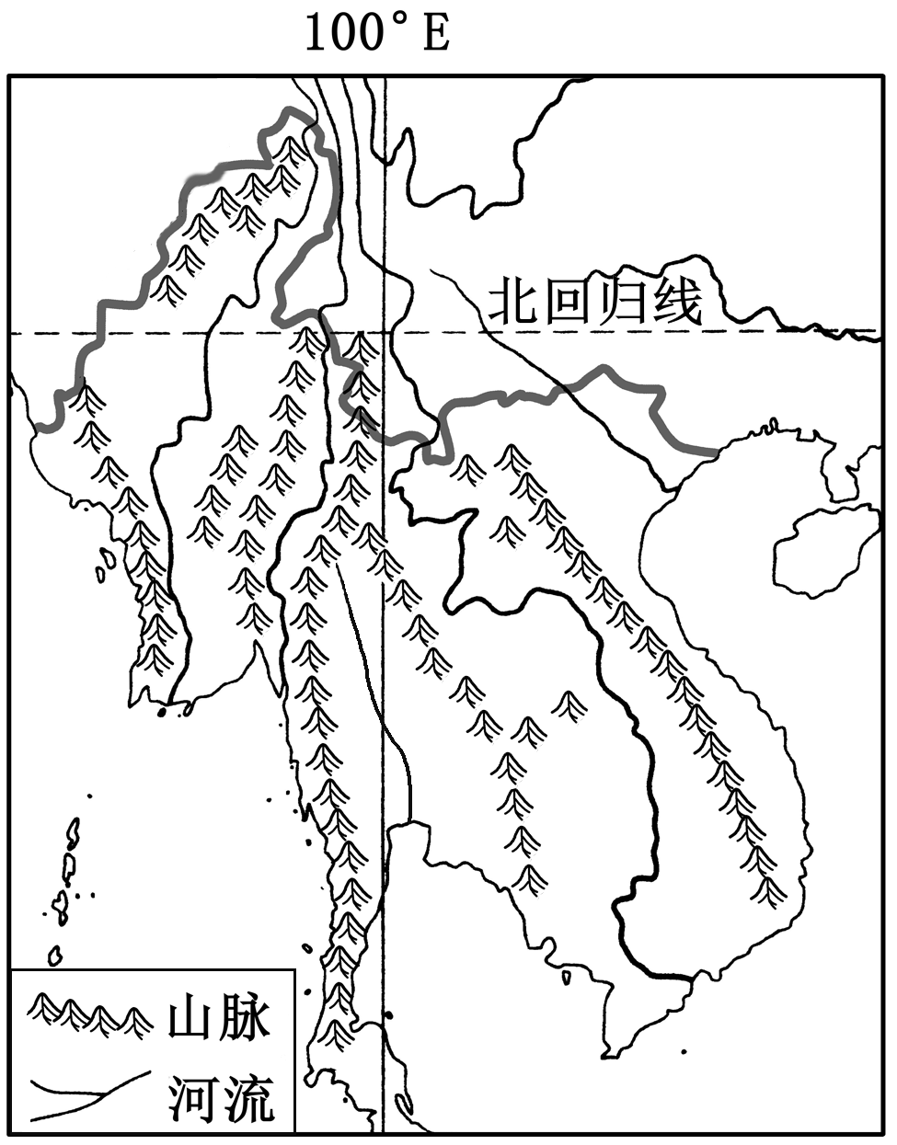
（2）东南亚是“海上丝绸之路”的必经之地，处于“十字路口”的位置。其中，居于“咽喉”地位的是① 海峡。（3）图中②半岛与我国山水相连。结合右图，分析该半岛山脉、河流的分布特点是 。
（4）我国是工业产品生产大国，有“世界工厂”之称。③代表的国家消费潜力巨大，与我国合作前景广阔，该国消费潜力大的主要原因是 。
（5）内罗毕所在地区是“海上丝绸之路”的重要一环。截止2010年，中国在该地区累计投资110亿元。该地区与我国在很多方面优势互补，由图中信息可知，该地区的优势是 。

24.读图，完成下列问题。（15分）
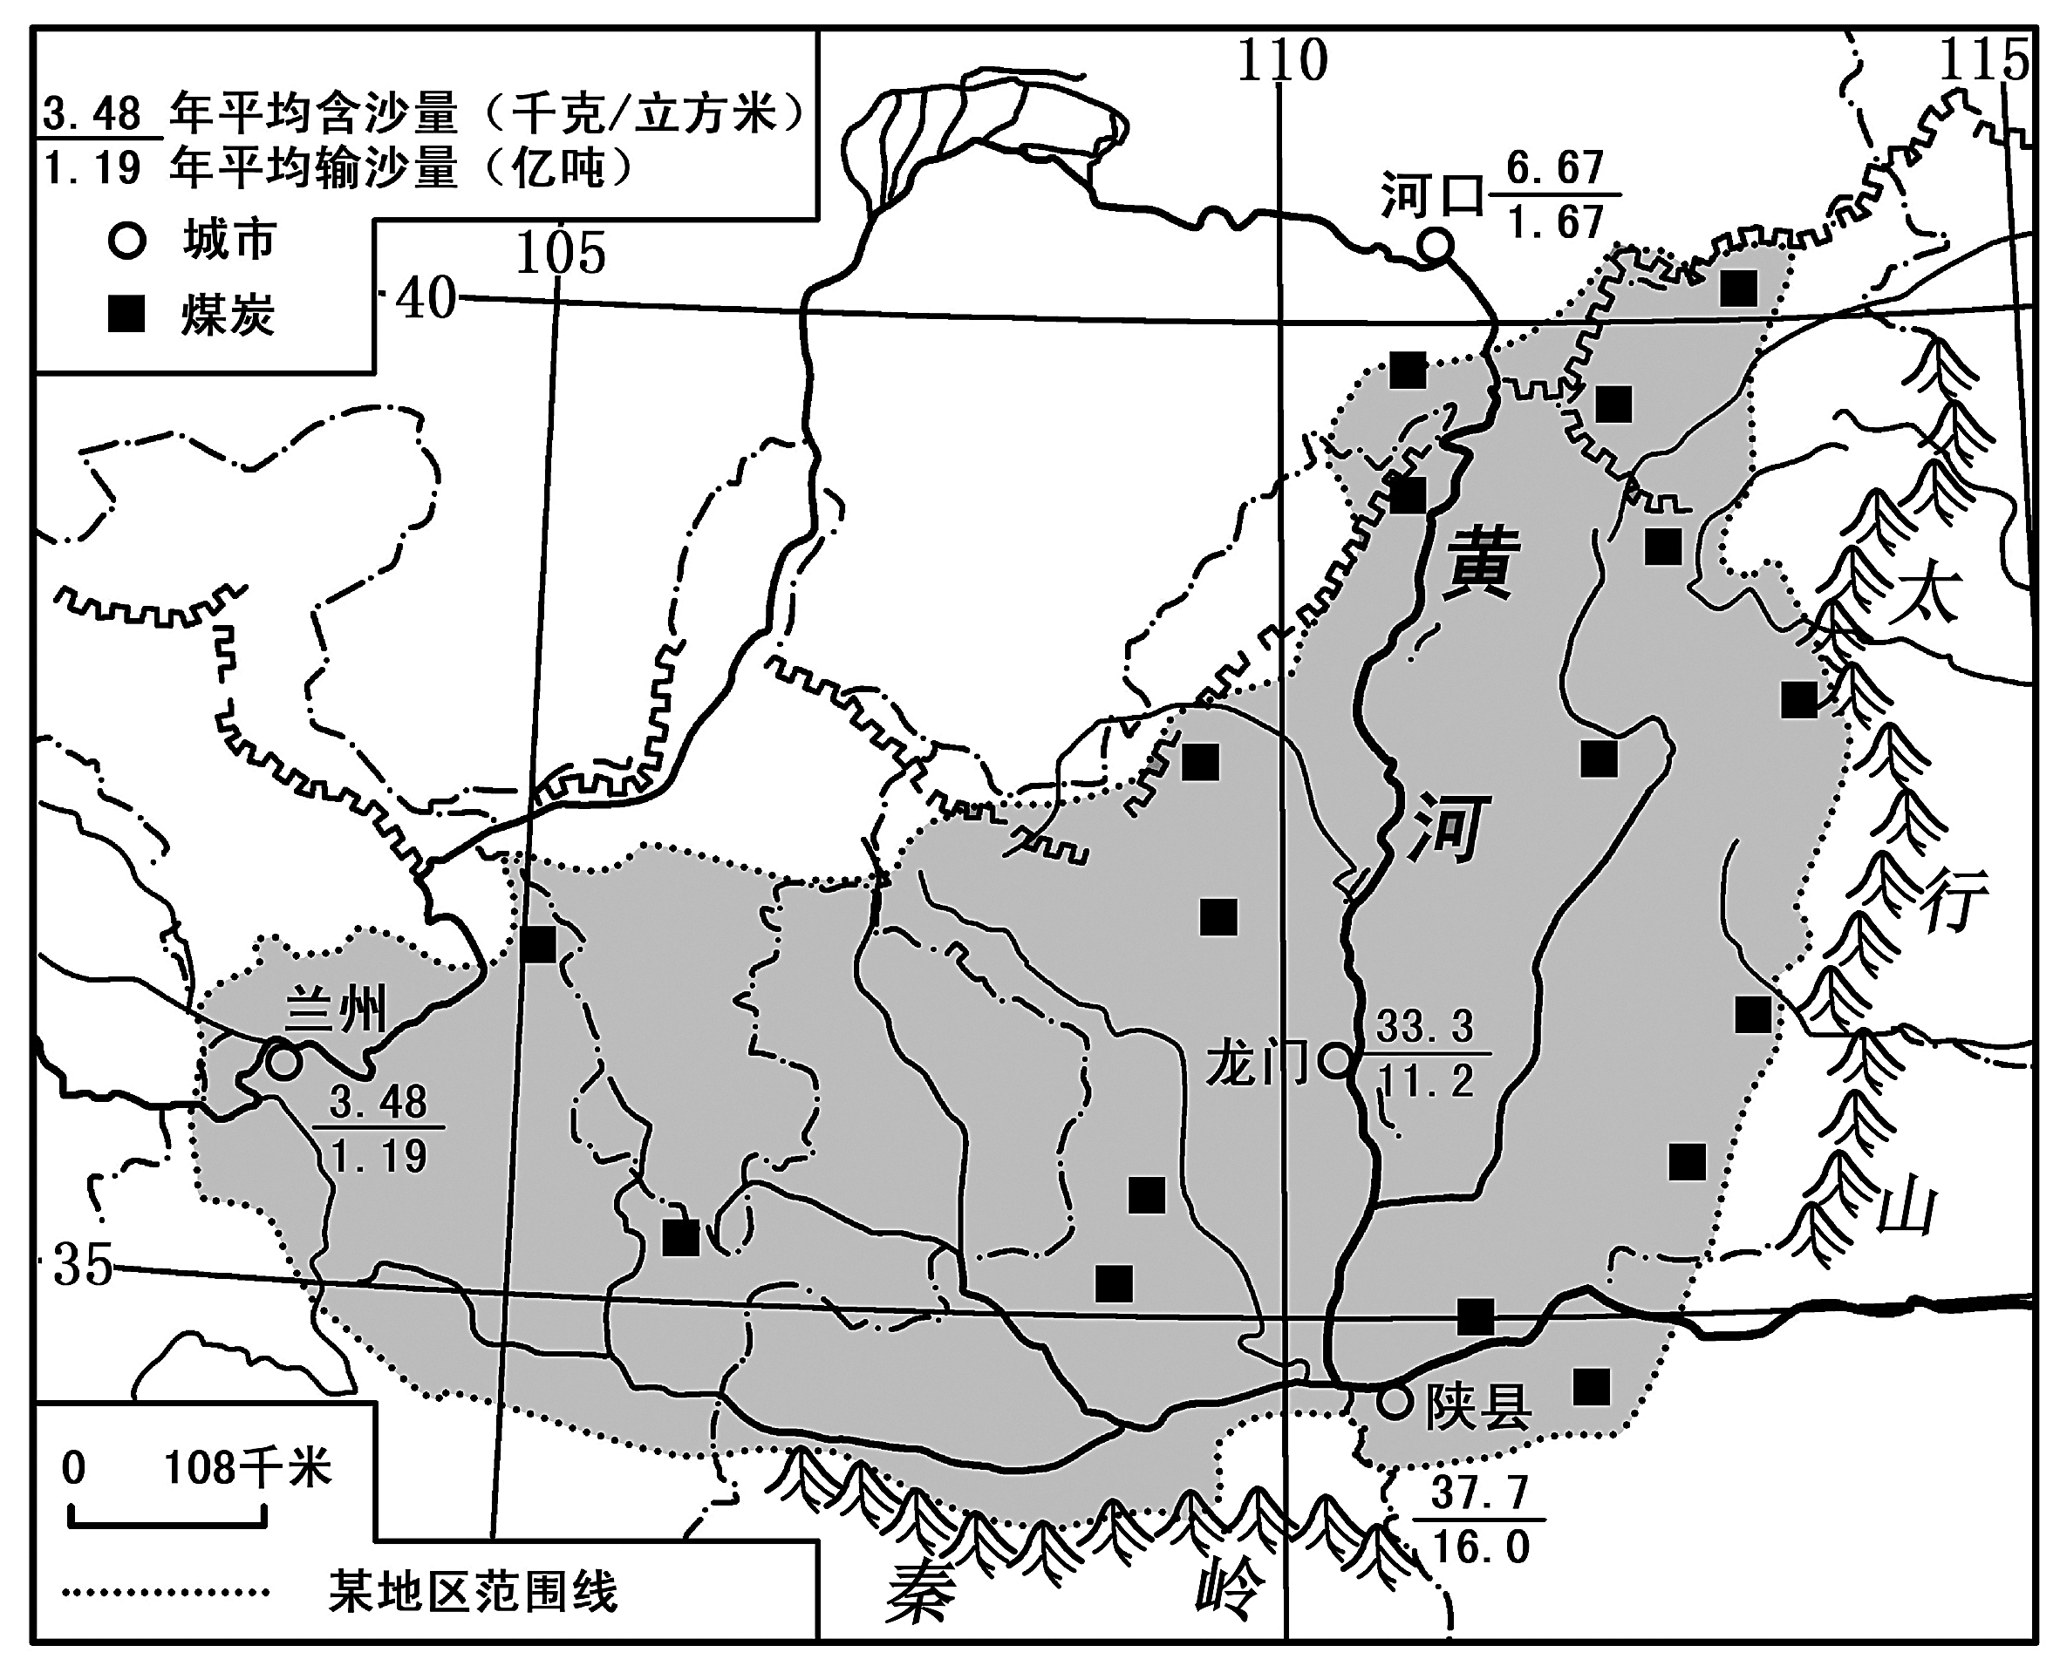

（1）图中阴影部分是我国的 地区。
（2）该地区是我国农业由农耕区向 区过渡的地带。
（3）图中数据说明该地区水土流失严重。土质疏松、植被少是造成水土流失的根本原因，本区的降水加剧了水土流失，其降水特点是 。
（4）对该地区的治理措施中，不正确的是（ ）
A.退耕还林、退牧还草，增加植被覆盖率
B.坡地筑梯田、沟谷修堤坝，实现土不下坡
C.禁止小煤窑的私挖滥采，减少对地表的破坏
D.无条件地扩大煤炭开采量，筹集治理环境的资金
（5）在发展经济的道路上,本地区正努力调整产业结构，积极开发绿色产业。这里山川特色鲜明，历史古迹众多，民俗文化独特，为大力发展 提供了得天独厚的条件。

绝密☆启用并使用完毕前 试卷类型A
济宁市二〇一五年初中学生学业考试
地理试题参考答案及评分标准
第Ｉ卷(选择题 共40分)
选择题(每小题2分，共40分)
1.C 2.A 3.D 4.B 5.D 6.A 7.B 8.D 9. C 10.D
11.B 12.C 13.A 14.C 15. B 16.B 17. C 18.B 19.A 20.C
第II卷 (非选择题 共60分）
非选择题(每小题15分，共60分)
21.⑴位于南极圈以南地区（3分）
⑵东北（3分）
⑶冬（3分）
⑷因大陆漂移（板块运动）（2分），由暖湿地区到达现在的位置（1分）
⑸独特的冰原景观（独特的动物或者某一种南极的动物、冰山等都可得分）（3分）
22.⑴北方（3分）
⑵甲（3分）
⑶农（种植）（3分）
⑷交通（3分）（“环境”也可）
⑸泥沙含量不断减少（3分）（“水量增加”也可）
23.⑴亚洲、非洲、欧洲（答全得3分，否则不得分）
⑵马六甲（3分）
⑶山河相间，纵列分布（答一条得1分，答全得3分；表述意思对即可得全分）
⑷人口多（3分）（“经济发展速度快”亦可）
⑸资源丰富（3分）
24.⑴黄土高原（3分）
⑵牧（畜牧）（3分）
⑶降水集中，多暴雨（仅答出一条也可，3分）
⑷D（3分）⑸旅游业（3分）

